**Информация к проекту решения по заявлению:**

**1.1. Ложникова О. А., Ложников П. В.**

**Земельный участок:**

кадастровый номер **54:35:111085:149**;

**местоположение:** установлено относительно ориентира, расположенного в границах участка, ориентир – СНТ «Заря-3», участок № 105 по адресу: Новосибирская обл., г. Новосибирск, **Калининский район;**

площадь 620 кв.м.; (планшет 8588).

**Зонирование:** зона застройки индивидуальными жилыми домами (Ж-6)

**Заявленные требования:** *в части уменьшения минимального процента застройки в границах земельного участка для жилого дома с 20 % до 9,4 %.*

**Обоснование согласно заявлению:** *в связи с тем, что рельеф земельного участка и фактическое расположение объекта капитального строительства являются неблагоприятными для застройки*

**Планируется: для приведения в соответствие документации и дальнейшего оформления садового дома в жилой дом**

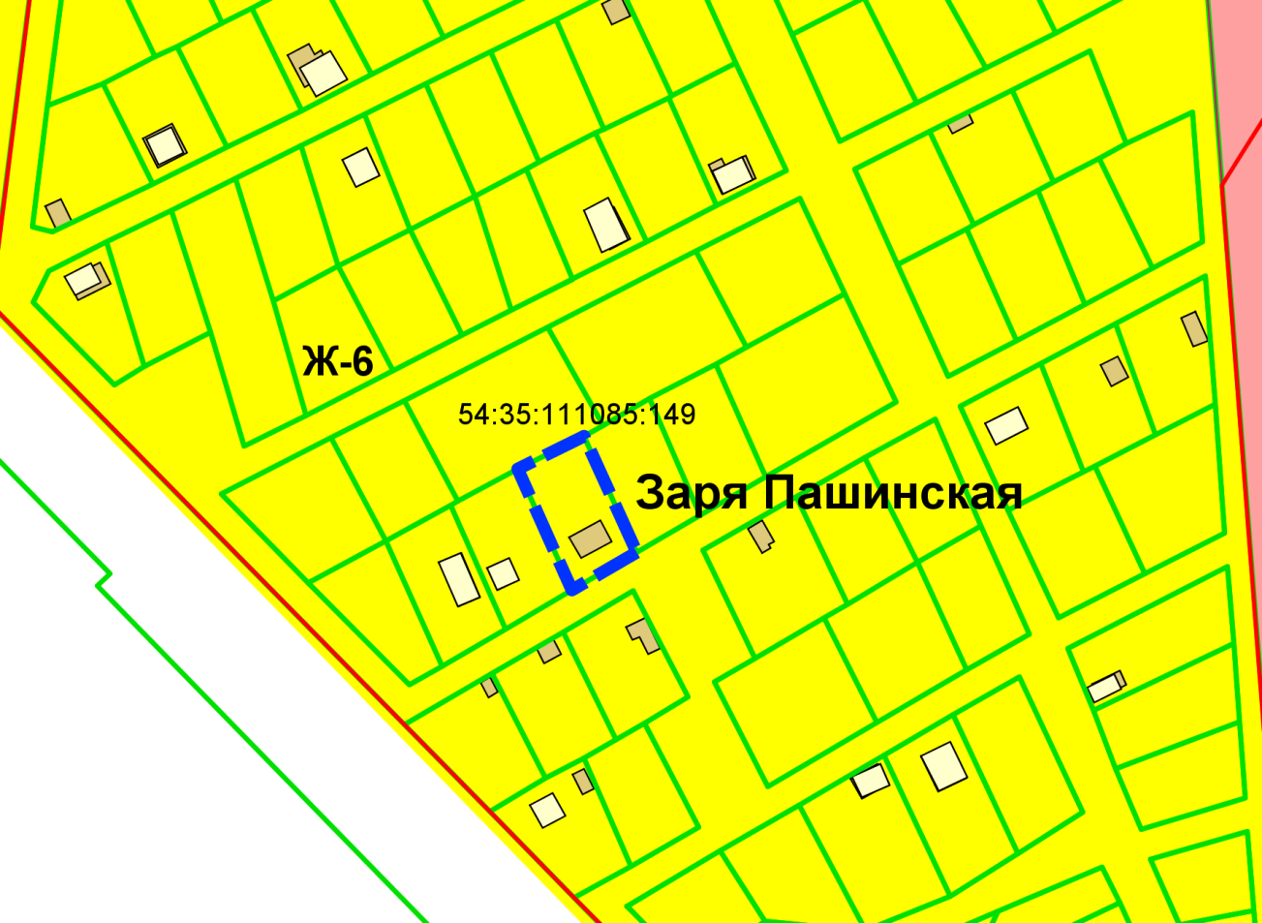

Приложения к заявлению: